Sevenumse werkgroep dringt aan op behoud federatie
24-2-2015 door: Redactie Hallo bewerking PO
Enkele Sevenumse parochianen hebben in een brief aan het bisdom Roermond hun zorgen geuit over de geplande clustering van de federatie Sevenum, Kronenberg en Evertsoord (SKE) met de federatie Horst. Volgens de werkgroep Schoon Schip is er geen enkele aanleiding om de federatie SKE op te heffen.
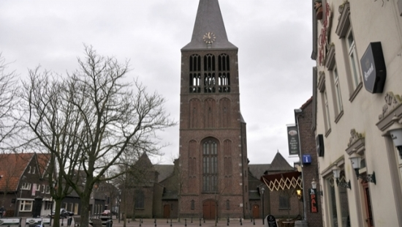
In de blauwdruk die het bisdom van Roermond in 2011 opstelde om haar visie voor de komende tien jaar uit te zetten, staat dat de kerkbesturen van de clusters Horst en Sevenum per 1 januari 2015 samen hadden moeten gaan. Het kerkbestuur van Sevenum ziet een federatievorming met Horst echter niet zitten. Onder meer de voormalige vicevoorzitter en secretaris Theo Wedemeijer heeft uit onvrede over de gang van zaken zijn taken onlangs neergelegd. Oud-econoom van het bisdom André Filott is aangesteld als procesbegeleider bij het samengaan van de federaties Horst en Sevenum.
Een aantal verontruste parochianen stelde vorige week een werkgroep samen. Zij streven naar het behoud van de federatie. In hun brief aan het bisdomstellen zij dat er nadrukkelijk geprotesteerd wordt tegen de ontstane situatie. “De federatie SKE is een vitale gemeenschap, die daarnaast in financieel opzicht de nodige steun biedt aan het bisdom en indirect ook aan minder bedeelde parochies. Met andere woorden: deze federatie is groot genoeg om daarbij ook nog groter te kunnen zijn”, zegt de werkgroep in haar brief. Zij dringen aan op een gesprek met het bisdom, “voordat de situatie verder escaleert.”
In een eerste reactie geeft Henk Versleijen, bestuurslid van de federatie Horst, aan dat hij de brief nog niet heeft gezien. “We zitten deze week wel bij elkaar, dus ik ga ervan uit dat we de brief dan bespreken. Er heeft inderdaad inmiddels een gesprek plaatsgevonden tussen beide federaties samen met de heer Filott. Dit was een positief gesprek. Er zullen nog meerdere gesprekken volgen.” Versleijen wilde verder niet op de inhoud van de eerste bijeenkomst ingaan.

